Sujet: Systèmes d'exploitation
Quand j'aurai terminé cette leçon, je connaitrai :
- Ce qu’est un système d'exploitation
- Ce qu’il y a sur le bureau de Windows 10
- Comment ouvrir une application

Auto-évaluation Avant et Après
 | Avant | Avant | Après | Après
 | Oui, je le sais | Non, je veux apprendre ça. | Oui, je le sais | J'ai encore besoin de plus de pratique pour apprendre cela
Je sais ce qu'est un système d'exploitation.
Je sais ce qui est sur le bureau du système d'exploitation Windows 10.
Je sais comment ouvrir une application (logiciel).

Nouveaux mots et termes

Système d'exploitation
Applications
programmeur
entrée
sortie
espace de stockage

Qu'est-ce qu'un système d’exploitation ?
Un système d'exploitation est un logiciel qui permet à un utilisateur d'exécuter d'autres applications sur un ordinateur. La formulation courte ou l'acronyme pour le système d'exploitation est OS. Le système d'exploitation vous permet d'interagir avec l'ordinateur. La plupart des applications logicielles sont écrites pour fonctionner sur un système d'exploitation.

Révision | Le logiciel est un ensemble d'instructions ou un programme informatique qui indique au matériel ce qu'il faut faire. Le système d'exploitation d'un ordinateur est un type de logiciel. Il existe également des milliers d'autres types de logiciels que vous pouvez utiliser sur un ordinateur. Certains des logiciels les plus courants que vous pourriez utiliser sont Microsoft Word ou Adobe Acrobat. Le logiciel est écrit par un programmeur informatique.

Le système d'exploitation gère le matériel d'un ordinateur tel que :
- Les dispositifs d'entrée tels qu'un clavier et une souris
- Les appareils de sortie tels que moniteurs d'affichage, imprimantes et scanners
- Périphériques réseau tels que modems, routeurs et connexions réseau
- Dispositifs de stockage tels que les disques durs internes et externes
Il existe des systèmes d'exploitation pour ordinateurs et téléphones intelligents. Certains systèmes d'exploitation courants sont :
- Microsoft Windows
- MAC OS X
- Linux
- iOS (utilisé sur iPhone et iPad)
- Android (utilisé sur les téléphones et tablettes Android)

 | Regardez ceci pour en savoir plus sur les systèmes d'exploitation.  Source: En anglais seulement. GCFGlobal.org | https://edu.gcfglobal.org/en/computerbasics/understanding-operating-systems/1/

Windows
L'un des systèmes d'exploitation les plus courants est Windows. La section suivante fournira un bref aperçu de ce qui se trouve sur le bureau de Windows 10.
Écran de verrouillage
Lorsque vous activez pour la première fois un ordinateur avec Windows 10, l'écran de verrouillage s'affiche. Vous pouvez cliquer n'importe où sur l'écran pour le déverrouiller et faire apparaître l'écran de connexion.


Écran de connexion Windows 10
L'écran de connexion ressemblera à l'écran ci-dessous. Il peut être un peu différent selon l'ordinateur.
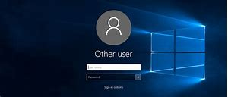
Écran de bureau
Une fois que vous vous êtes connecté l'écran de bureau apparaîtra.
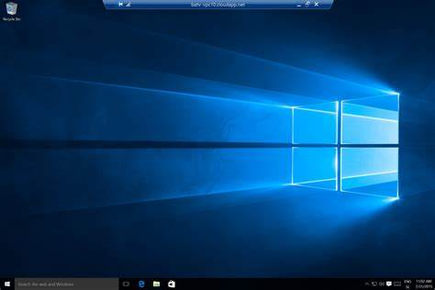
Corbeille
Lorsque vous supprimez un fichier, il est déplacé vers la corbeille. Cela vous permet de récupérer (récupérer) le fichier si vous changez d'avis.
Si vous voulez vous débarrasser des fichiers dans la corbeille, vous devez la vider.
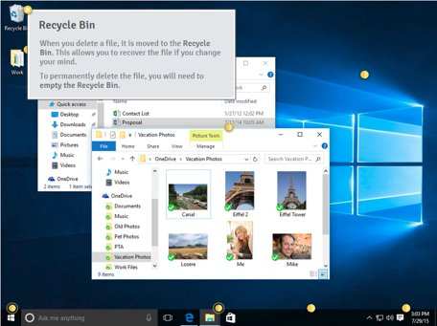

Dossiers sur le bureau
Vous pouvez conserver différentes choses sur votre dessus de bureau, y compris les dossiers, les fichiers et les raccourcis. Cela vous permet d'accéder rapidement à des choses que vous utilisez tout le temps.
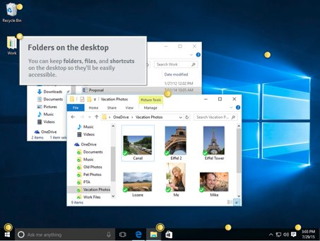

Fond d’écran
L'arrière-plan du bureau est également appelé "papier peint". Vous pouvez modifier le fond d’écran avec vos propres images ou photos.

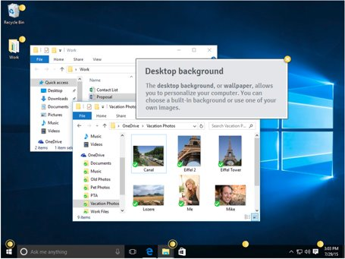

Dossiers ouverts
Lorsque vous cliques deux fois «ouvrir » dans un programme appelé File Explorer, File Explorer vous permet de trouver ou de naviguer jusqu'au fichier que vous recherchez.
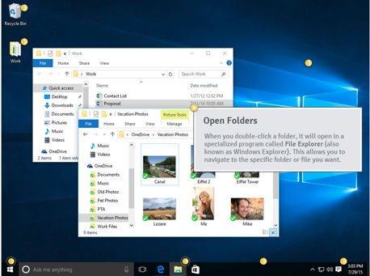

Barre de tâches
La barre des tâches contient des raccourcis vers les applications, la date et l'heure, et beaucoup d'autres informations. Vous pouvez personnaliser une barre de tâches en ajoutant ou en supprimant différentes choses. Lorsque vous ouvrez un programme de fichier, il apparaît sur la barre des tâches. Vous pouvez facilement basculer entre les différents programmes que vous avez ouverts en cliquant sur eux à partir de la barre des tâches.
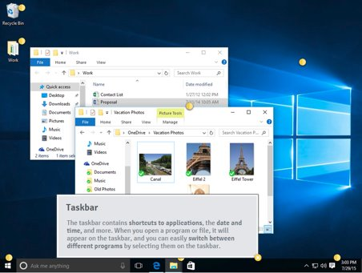
Raccourcis sur la barre de tâches
Certains programmes ont des raccourcis sur la barre de tâches dans Windows. Par exemple, le Windows Store, Internet Edge et File Explorer s'affichent généralement sur la barre de tâches si vous utilisez Windows 10.
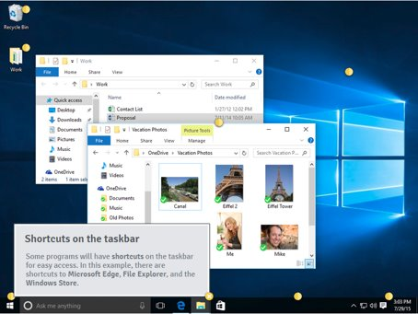

Paramètres de la date et de l'heure
Sur le côté droit de la barre de tâches, vous verrez les paramètres de date et d'heure. Lorsque l'ordinateur est connecté à Internet, les paramètres de date et d'heure se mettent généralement à jour automatiquement. D'autres paramètres comme le volume et les connexions Internet apparaissent également sur cette partie de la barre de tâches.
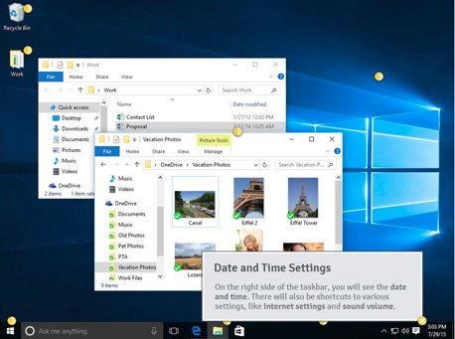

Bouton de démarrage
Dans la plupart des versions de Windows, vous cliquez sur le bouton Démarrer pour ouvrir le menu Démarrer. Le bouton de démarrage se trouve dans le coin gauche de l'écran. Lorsque vous cliquez sur le bouton Démarrer, vous pouvez trouver toutes les applications (logiciels) sur l'ordinateur.
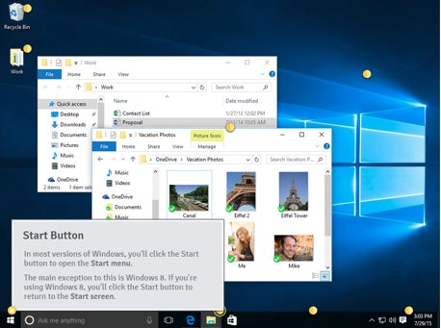
Ouvrir des applications à l'aide du bouton Démarrer
- Utilisez le menu de démarrage pour ouvrir des programmes sur l'ordinateur
- Cliquez sur le bouton DÉMARRER dans le coin inférieur gauche de l'écran
  - Choisissez une application, en cliquant à gauche une fois
  - Si vous ne voyez pas celle que vous voulez, sélectionnez TOUTES les APPLICATIONS pour voir une liste complète des applications sur cet ordinateur

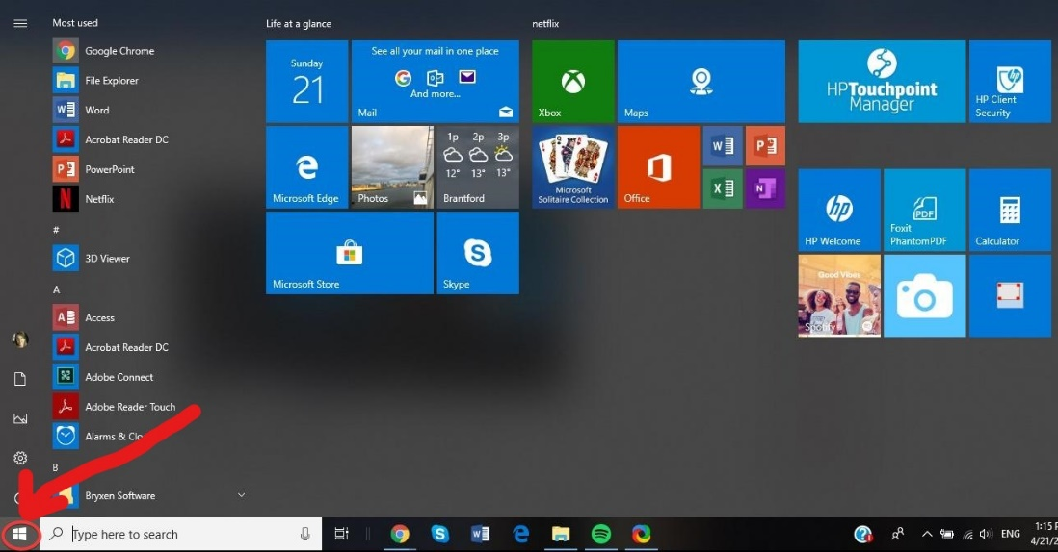

Vérifiez vos connaissances
- Nommez deux différents systèmes d'exploitation.

- Si vous supprimez un fichier, où va-t-il ? _______________________________

- Comment trouvez-vous une application sur l’ordinateur ?

- Quelle application utilisez-vous pour déposer un fichier sur l’ordinateur ? _____________________

Essayez ceci/pratiquez
Utiliser la calculatrice
- Cliquez sur le bouton Démarrer.
- Ouvrez la calculatrice.
- Que font 235 plus 46? ________________________

Ouvrez à partir de la barre de tâches
- Cliquez sur File Explorer sur la barre de tâches.
- Ouvrez "Documents".
- Quel est le nom du premier document ou dossier que vous voyez ? ______________________

Optionnel: Je veux en apprendre davantage
 | Regardez ceci pour en savoir plus sur Windows 10. En anglais seulement.  Source: GCFGlobal.org | https://edu.gcfglobal.org/en/windows10/getting-started-with-windows-10/1/

Vous pouvez également lire ces articles de GCFGlobal pour en savoir plus sur Windows 10. En anglais seulement.
- "Windows 10: Questions fréquemment posées": https://edu.gcfglobal.org/en/windows10/windows-10-frequently-asked-questions/1/
- "Windows 10 Caractéristiques": https://edu.gcfglobal.org/en/windows10/windows-10-features/1/
- "Mise à niveau vers Windows 10": https://edu.gcfglobal.org/en/windows10/upgrading-to-windows-10/1/
Si vous voulez en savoir plus sur le système d'exploitation MAC GCFGlobal a un tutoriel appelé MAC OS Basics (En anglais seulement) : https://edu.gcfglobal.org/en/macosbasics/

 Cadre du curriculum en littératie des adultes de l’Ontario
Compétence | Groupes de travail(s)
Trouver et utiliser l'information | - Lire un texte continu  - Interpréter des documents  - Extraire de l'information de films, d’émissions et de présentations
Communiquer des idées et de l'information | - Compléter et créer des documents
Utiliser la technologie numérique | - n/a

